[多处重复，即将撤稿，上海交通大学附属第六人民医院感染科主任臧国庆2019年论文被关注](https://mp.weixin.qq.com/s?__biz=MzkyODUyMDc5MQ==&mid=2247500496&idx=3&sn=e61923155a44643290cabb24978528a9&chksm=c32c2dc42cb8816451e48de8506706559b813f4ffb243556a9b42b1c34ddb5b3f67e57c0d5ef&scene=126&sessionid=1743703618)

[天眼学术](javascript:void(0);)2025-03-31 00:05:58湖南

《Cancer Management and Research》2019 Jul 26:11:7065-7076.

doi: 10.2147/CMAR.S199239

#1***Hoya camphorifolia***于2023年1月发表评论

[左]图2A。

[右]图6b来自“Discovery of LAMP-2A as potential biomarkers for glioblastoma development by modulating apoptosis through N-CoR degradation”（Wang等人，2021）。

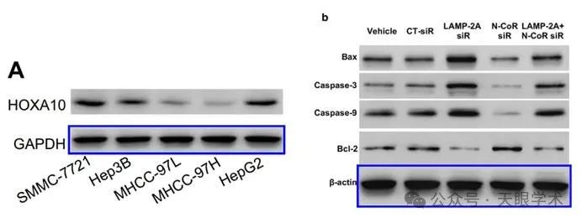

加载带惊人地相似。这里有一个水平翻转并重新缩放：

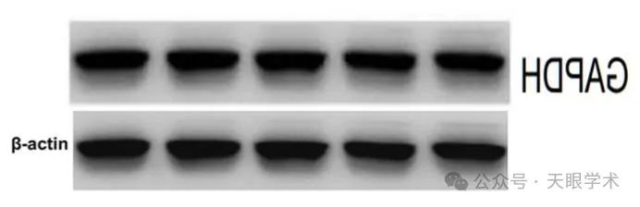

#2***Hoya camphorifolia***于2023年1月发表评论

图2B。水平翻转。。。

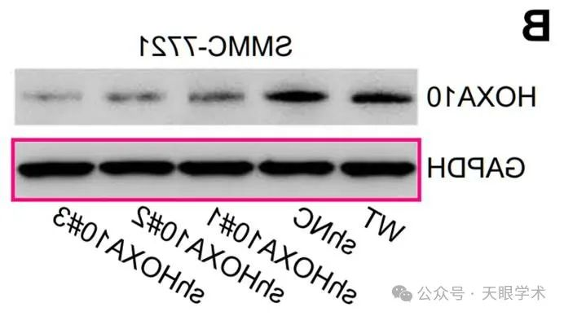

…用于比较

[左]图2C来自“NCTD elicits proapoptotic and antiglycolytic effects on colorectal cancer cells via modulation of Fam46c expression and inhibition of ERK1/2 signaling”（Zhang et al 2020）。

[右]图2A来自“Salidroside ameliorated hypoxia‐induced tumorigenesis of BxPC‐3 cells via downregulating hypoxia‐inducible factor (HIF)‐1α and LOXL2”（Chen等人，2020）。

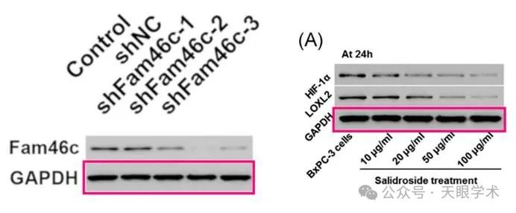

#3***Hoya camphorifolia***于2025年3月发表评论

[左]图4A。

[右]图4A来自“TRIM24 siRNA induced cell apoptosis and reduced cell viability in human nasopharyngeal carcinoma cells”（Wang等人，2018）。

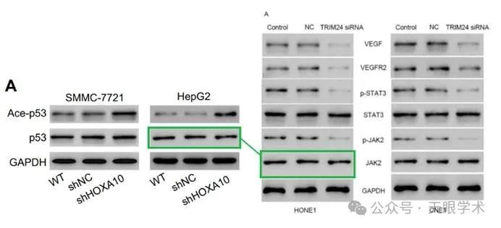

#4***Hoya camphorifolia***于2025年3月发表评论

#2另一个景象！从左到右：

图3D来自“TNF-α induces apoptosis of human nucleus pulposus cells via activating the TRIM14/NF-κB signalling pathway”（Zhu等人，2019）。

图2A来自“Salidroside ameliorated hypoxia-induced tumorigenesis of BxPC-3 cells via downregulating hypoxia-inducible factor (HIF)-1α and LOXL2”（Chen等人，2020）（水平翻转）。

图2B。

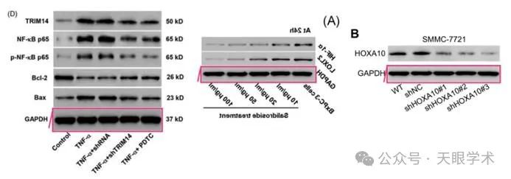

衔接：

https://pubmed.ncbi.nlm.nih.gov/31440094/

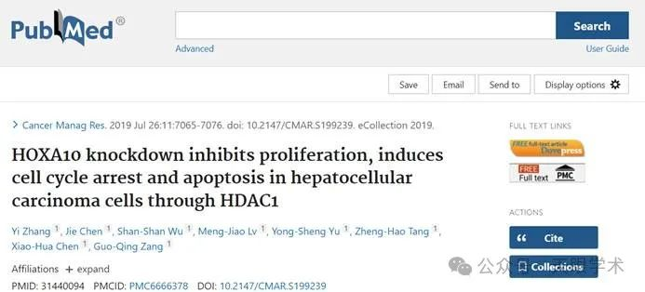

作者简介：

臧国庆，男，上海市第六人民医院感染科主任，主任医师，教授，博士生导师，医学博士。1983年毕业于安徽蚌埠医学院获医学学士学位，1990年毕业于西安医科大学获传染病学硕士学位，2000年毕业于原上海第二医科大学获传染病博士学位。现任上海交通大学附属第六人民医院传染病与流行病学教研室主任，肝病研究室主任，上海市政府采购咨询专家委员会委员、中华医学会上海市感染病分会委员、中华医学会上海市内科学会委员、上海市肝病研究中心专家委员会委员、上海市传染病科质控专家委员会委员、上海市肝病研究中心中青年专家委员会常委、世界感染病杂志编委、实用全科医学杂志编委、亚太肝病学会（APLA）会员、肝脏电子快讯编委。在《中华传染病杂志》，《中华肾脏病杂志》，《中华医院感染杂志》，《中华消化病杂志》，《世界华人消化杂志》，《World Journal of Gastroenterology》，《肝脏》，《中华肝脏病杂志》等专业杂志发表论文40余篇。

评论衔接：

https://pubpeer.com/publications/7CE9A79416301547156BCA38940AB1#3

免责声明：

本报道中的信息均来源于学术网站及已公开资料，我们对其准确性及完整性不做任何保证。如果有任何纰漏或不实之处，请通过QQ 642007239与我们联系。